espetáculo "A Sereníssima República" entra em cartaz no Teatro Glaucio Gill em março
Peça é protagonizada pelo ator Gustavo Ottoni e traz uma adaptação do clássico homônimo do escritor Machado de Assis
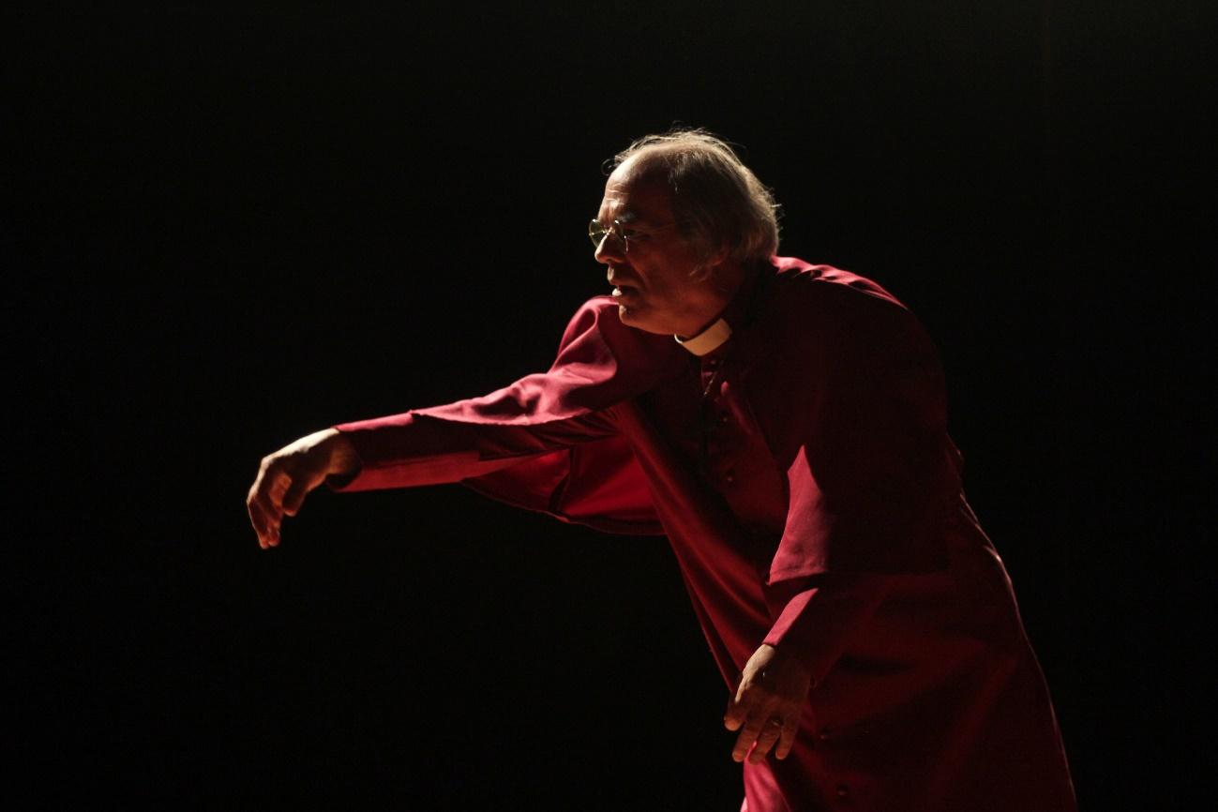
Gustavo Ottoni. Crédito: Gabriel Bicho.
Nos dias 3,10, 17, 24 e 31 de março, às 20h, o Teatro Glaucio Gill (Praça Cardeal Arcoverde, s/n – Copacabana) recebe a peça "A Sereníssima República", dirigida por Leticia Guimarães e protagonizada pelo ator Gustavo Ottoni, que celebra mais um projeto em sua carreira: "No dia da estreia – 3 de março - eu completo 65 anos de idade e lanço a minha 65ª peça. Neste ano, comemoro também 40 anos de formado e 20 de parceria com a Leticia! Depois de percorrer o Brasil com o espetáculo O Alienista durante 11 anos, chegou o momento de celebrar mais uma etapa da minha vida profissional com muito entusiasmo e orgulho", afirma Gustavo.
"A Sereníssima República" conta a história de Cônego Vargas, personagem principal da trama, que convida todos os presentes para uma palestra. Nela, ele pretende anunciar sua mais recente descoberta: o idioma das aranhas. A partir de alguns exemplares de aracnídeos encontrados em sua chácara, ele consegue estudar profundamente a língua desses animais, se tornando fluente. Por seu tamanho, suas vestes e o domínio do idioma, as aranhas passam a achar que ele é o próprio Deus. Aproveitando-se deste equívoco, Cônego inicia um experimento e instaura uma república na comunidade das aranhas. Infelizmente, bem no dia de apresentar suas descobertas ao público, o ator se revolta contra o seu próprio personagem e diversas interrupções "entre os dois" atrapalham a explanação científica.
O texto original é do escritor Machado de Assis e, para o espetáculo, recebeu adaptações e interferências de Nino Ottoni, roteirista, escritor e editor de vídeos. O valor do ingresso é R$30,00 (inteira) e R$15,00 (meia) e pode ser comprado diretamente na bilheteria do teatro ou através do link: https://www.funarj.rj.gov.br/
Serviço:
Evento: Peça "A Sereníssima República"
Datas: 3, 10, 17, 24 e 31 de março (sexta-feira)
Horário: 20h
Local: Teatro Glaucio Gill (Praça Cardeal Arcoverde, s/n – Copacabana)
Valor: R$30,00 (inteira) e R$15,00 (meia)
Duração: 50 minutos
Classificação indicativa: livre
Ficha técnica:
Texto: Machado de Assis
Adaptação e interferências: Nino Ottoni
Atuação: Gustavo Ottoni
Direção: Leticia Guimarães
Administração: Milena Monteiro
Arte: Cora Ottoni
Assessoria de Imprensa: Michelle Antelo
Cenário: Leticia Guimarães e Gustavo Ottoni
Direção de produção: Gustavo Ottoni
Figurino: Leticia Guimarães e Gustavo Ottoni
Iluminação: Luiz Paulo Barreto
Montagem de luz: Luiz Paulo Barreto
Mídias digitais: Lori Ávila
Operador de luz: Luiz Paulo Barreto
Operador de som: Nino Ottoni
Som: Nino Ottoni e Gustavo Ottoni

